 | JURPIKAT (Jurnal Pengabdian Kepada Masyarakat)  Vol. 6 No. 2 (2025) pp. 1048-1058
https://jurnal.politeknik-kebumen.ac.id/index.php/jurpikat
p-ISSN : 2746-0398 e-ISSN : 2746-038X
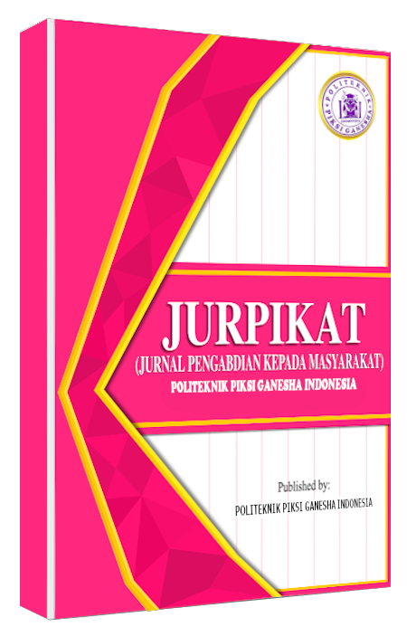
Smart Waste Crusher sebagai Optimalisasi Pengolahan Sampah di Bank Sampah BUMDesa Gemilang Sejahtera

Fatchur Rohman¹ , Sayidatun Nisa Sunjaya², Agnes Melani³, Diemas Nurwikan⁴ , Ratri Rachmawati⁵
^{1,4,5} Program Studi Teknik Mesin, Universitas Muria Kudus, Indonesia, 59327
^{2,3} Program Studi Teknik Mesin, Universitas Muria Kudus, Indonesia, 59327

E-mail :* sayidatunnisa510@gmail.com
Doi : https://doi.org/10.37339/jurpikat.v6i2.1941

Info Artikel:  Diterima :  2024-08-18  Diperbaiki :  2025-05-06  Disetujui :  2025-05-07 |  | Abstrak: Sampah adalah masalah serius di Indonesia, dengan produksi mencapai 17,3 ton pertahun. Sampah plastik yang sulit terurai mencapai 3,3 juta ton pertahun. Bank Sampah BUMDesa Gemilang Sejahtera di Kabupaten kudus mengumpulkan 40-60kg botol plastik setiap bulannya. Namun botol plastik tersebut memakan tempat di penampungan sampah dan harga jual botol plastik yang rendah. Untuk mengatasi permasalahan tersebut maka di ciptakanlah alat pencacah botol plastik yang diberi nama Smart Waste Crusher dengan kapasitas 25kg/jam dengan tujuan untuk meminimalisir penggunaan lahan di Bank Sampah Mitra. Program ini dilaksanakan selama 4 bulan dengan tahapan Perencanaan, Persiapan, Pelaksanaan, Monitoring dan Evaluasi. Keberhasilan program terlihat dari presentase Penyusutan penggunaan lahan sebesar 91% untuk Sampah PET dan 75% untuk sampah HDPE. Peningkatan pengashilan juga terlihat sebesar 50 persen untuk sampah PET dan 48% untuk sampah jenis HDPE  Abstract : Waste is a serious problem in Indonesia, with production reaching 17.3 tons per year. Plastic waste that is difficult to decompose reaches 3.3 million tons peryear. BUMDesa Gemilang Sejahtera Waste Bank in Kudus Regency collects 40-60kg of plastic bottles every month. However, these plastic bottles take up space in the waste disposal and the selling price of plastic bottles is low. To overcome this problem, a plastic bottle shredder tool was created called the Smart Waste Crusher with a capacity of 25kg/hour to minimize land use at the Waste Bank. This program was implemented for 4 months with the stages of Planning, Preparation, Implementation, Monitoring, and Evaluation. The success of the program can be seen from the percentage of land use reduction of 91% for PET waste and 75% for HDPE waste. An increase in income was also seen by 50 percent for PET waste and 48% for HDPE waste.
Kata Kunci: SWATCH, Mesin Penghancur Sampah, Plastik

Keywords: SWATCH, Waste Crusher Machine, Plastic

Pendahuluan
Sampah merupakan masalah kompleks yang membutuhkan perhatian khusus dari berbagai pihak di Indonesia (Rusdiyana et al., 2022). Data yang dihimpun Sistem Informasi Penanganan Sampah Nasional Kementrian Lingkungan Hidup dan Kehutanan (SIPSN KLHK) menunjukkan rata-rata produksi sampah yang terjadi di
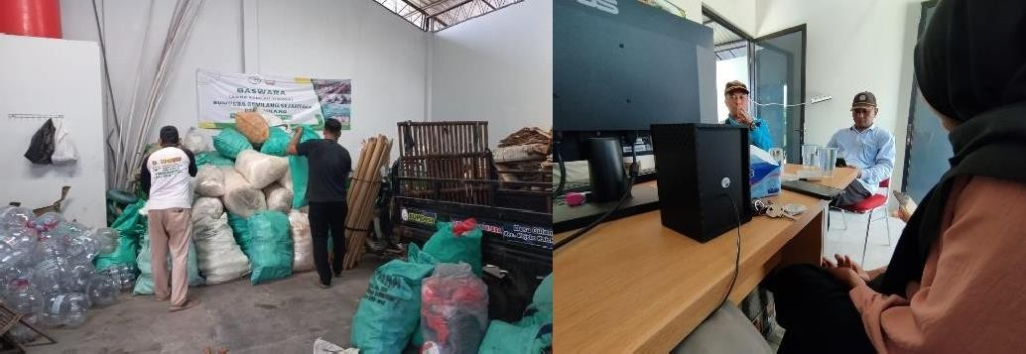
Indonesia mencapai 17,3 juta ton per tahun dengan sampah yang belum terkelola sebanyak 33,57% atau berkisar 5,8 juta ton per tahunnya. Sampah jenis plastik menjadi urutan kedua sampah yang banyak dihasilkan oleh Masyarakat yakni sebesar 18,8% atau berkisar 3,3 juta ton pertahunnya. Menurut Nurdiani dan Muslim (2022) Sampah plastik merupakan sampah yang sulit untuk terurai, dibutuhkan puluhan bahkan ratusan tahun untuk terurai alami oleh bakteri. Upaya penanganan serta pengelolaan sampah masih perlu ditingkatkan mengingat banyaknya timbunan sampah yang belum terkelola dengan baik dan jika dibiarkan begitu saja, penumpukan sampah tidak dapat dihindari (Arisona, 2018).
Gambar 1.Bank Sampah Warga BUMDesa Gemilang Sejahtera
Salah satu upaya dalam pengelolaan serta penanganan sampah berbasis masyarakat yaitu dengan sistem Bank Sampah (Lesmana, 2021). Sebagai contoh bank sampah yang saat ini tengah beroperasi di Kabupaten Kudus yaitu Bank Sampah yang dikelola oleh BUMDesa (Badan Usaha Milik Desa) Gemilang Sejahtera yang berlokasi di Desa Gulang, Rt. 006 Rw 004 Kecamatan Mejobo, Kabupaten Kudus. Bank sampah yang dikelola oleh BUMDesa Gemilang Sejahtera beroperasi setiap dua minggu sekali dengan kisaran sampah jenis botol plastik yang di dapatkan sebesar 40-60kg setiap bulannya. Survey dan wawancara yang dilakukan dengan ketua BUMDesa Gemilang Sejahtera dapat disimpulkan Permasalahan yang dihadapi oleh bank sampah BUMDesa Gemilang Sejahtera yaitu tidak mampunya mengelola sampah menjadi bentuk lain sehingga sampah yang dihasilkan hanya disetorkan ke pengepul atau bank sampah induk tanpa adanya proses pengolahan terlebih dahulu untuk mendapatkan harga tertinggi di pasaran. Namun hal ini membuat permasalahan baru yakni keterbatasan lahan yang dimiliki BUMDesa Gemilang Sejahtera. Dimana dalam penampung 1m3 hanya dapat menampung 1.440 botol plastik atau setara 20 kg sampah plastik. Sehingga untuk penampung 1m3 hanya dapat memperoleh pengasilan Rp50.000 – Rp80.000. Oleh karena itu, diperlukan inovasi baru untuk pengolaan sampah botolplastik agar memiliki nilai jual yang lebih tinggi dan meningkatkan penghasilan dari BUMDesa Gemilang Sejahtera.
Berdasarkan berbagai aspek permasalahan yang terjadi dan kajian di atas dibutuhkan solusi melalui “Smart Waste Crusher Sebagai Optimalisasi Pengolahan Sampah di Bank Sampah BUMDesa Gemilang Sejahtera”. Kegiatan PKM-PI ini sangat relevan dalam menyelesaikan berbagai aspek permasalah melalui alat SWATCH “Smart Waste Crusher”. SWATCH merupakan Alat Pencacah botol plastik pintar yang memiliki kapasitas 25kg/jam disertai pembersih botol otomatis yang dapat membantu proses pencacahan botol plastik. Hasil dari cacahan bernilai Rp8000 – Rp10.000 per kg nya sehingga dalam satu bulan dapat diproyeksikan penghasilan yang didapat Rp. 400.000 – Rp.600.0000 Hal ini meningkatkan penghasilan 4 kali lipat dari penjualan sampah botol plastik secara konvensional. Kegiatan ini bertujuan untuk menerapkan IPTEK dalam upaya peningkatan hasil pendapatan dari penjualan botolsampah plastik di BUMDesa Gemilang Sejahtera sehingga BUMDesa dapat mengolah hasil sampah plastik secara mandiri dan melepas ketergantungan dari pengepul dan bank sampah induk. Hal ini dapat berdampak baik pada peningkatan pendapatan dan berbagai aspek permasalahan yang dapat terselesaikan.

Metode
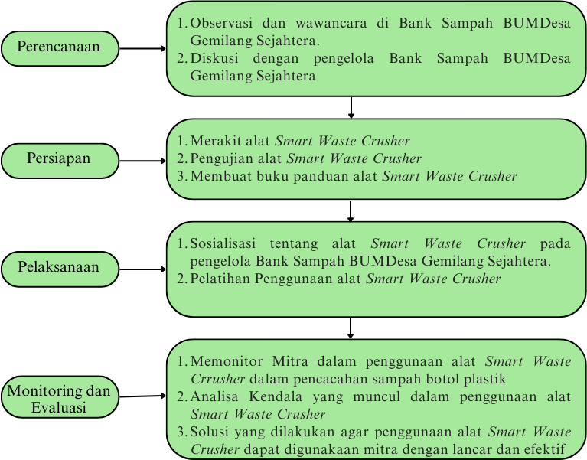
Program ini berfokus pada penerepan IPTEK dengan pendekatan Participatory Action Research (PAR) berorientasi pada pemberdayaan masyarakat. Karena pemberdayaan harus selalu memenuhi kebutuhan dan penyelesaian masalah yang ada di tengah tengah masyarakat. Disamping itu, PAR juga berorientasi pada pengembangan dan mobilisasi ilmu pengetahuan di tengah masyarakat agar masyarakat dapat menjadi aktor perubahan. Berikut adalah alur kegiatan PKM.
Gambar 2.Diagram Alir PKM-PI SWATCH

Tahapan perencanaan dilakukan pada awal sebelum pengusulan proposal PKM-PI dengan mengacu dalam pengusulan ide atau gagasan. Sasaran ditujukan pada lingkup masyarakat desa Gulang yang terkonsentrasi pada Bank Sampah dikelola oleh BUMDesa Gemilang Sejahtera yang memiliki kesesuaian permasalahan yang diangkat di dalam proposal PKM-PI. Memperdalam permasalahan yang diangkat dengan metode observasi dan wawancara. Metode wawancara dilaksanakan dengan berdiskusi dengan pengelola Bank Sampah milik BUMDesa Gemilang Sejahtera. Metode observasi dilakukan secara langsung dengan meninjau keadaan sampah botol plastik di Bank Sampah BUMDesa Gemilang Sejahtera guna mengetahui kondisi riil dan rencana Tim PKM-PI tentang pemasangan Smart Waste Crusher yang akan dijadikan alat pencacah sekaligus pembersih sampah plastik otomatis.
Tim PKM-PI akan mempersiapkan alat pencacah sekaligus pembersih sampah plastik otomatis yang akan digunakan pengelola Bank Sampah milik BUMDesa Gemilang Sejahtera.
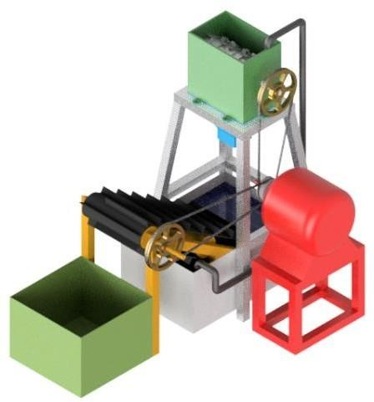
- Rancangan Alat Pencacah Sekaligus Pembersih Sampah Botol Plastik Otomatis, alat Pencacah sekaligus pembersih memiliki dua komponen utama yaitu unit pertama memiliki blade diameter 20 cm dengan tebal 1 cm berfungsi untuk memotong atau mencacah botol plastik dengan ukuran 1 cm2 dan unit kedua memiliki sIstem pembersihan berfungsi untuk membersihkan sampah botol plastik secara otomatis
Gambar 3. Desain Smart Waste Crusher

- Perhitungan kapasitas dari alat.
  - Kapasitas mesin : 30 Kg/jam : 500 gram/menit
  - Perencanaan motor listrik menggunakan motor listrik AC 1 HP atau 750 Watt (0,75 Kw) dengan putaran 1400 RPM
  - Analisa RPM (Rotasi Per Menit) blade : Satu buah disc blade memiliki 4 mata pisau, dalam satu rangkaian alat, terdapat 30 disc blade, sehingga setiap satu putaran blade dapat menghasilkan 120 keping cacahan, mengacu pada massa jenis botol plastik atau PET (Polyethylene Terephthalate) sebesar 1,32 gr/cm3, maka berat botol plastik yang tercacahuntuk satu kali putaran berkisar 11 gram/putaran. Perhitungan RPM dari blade adalah sebagai berikut :

n (putaran) = | 500 gram/menit | = 45 RPM
n (putaran) = | 11 gram/putaran | = 45 RPM

  - Rasio transmisi (v-belt) dari alat yaitu 45 RPM : 1400 RPM = 1:30. Untuk mendapatkan rasio tersebut, penggunaan roda gigi dan v-belt akan diaplikasikan sehingga putaran dari motor listrik dapat di reduksi ke kebutuhan alat (45 RPM)
Tahap pelaksanaan akan dilakukan empat pertemuan dalam empat minggu. Alur dalam kegiatan ini yaitu:
Tabel 1. Pelaksanaan Kegiatan
No | Konsep Pelaksanaan Kegiatan | Uraian Kegiatan
1 | Luring | Pertemuan pertama adalah penyampaian maksud dan tujuan penerapan IPTEK dari kegiatan tim PKM-PI kepada pihak Bank Sampah BUMDesa Gemilang Sejahtera.
2 | Luring | Pertemuan kedua adalah praktek  penggunaan alat Smart Waste Crusher.
3 | Luring | Pertemuan ketiga adalah pelatihan  perawatan alat Smart Waste Crusher.
4 | Luring | Pertemuan keempat adalah pendampingan program berkelanjutan inovasi alat pencacah sekaligus pembersih sampah botol plastik bagi pengelola Bank Sampah  BUMDesa Gemilang Sejahtera.

Kegiatan ini diprioritaskan pada penerapan inovasi alat pencacah sekaligus pembersih sampah plastik otomatis Smart Waste Crusher untuk digunakan pihak Bank Sampah BUMDesa Gemilang Sejahtera. Monitoring akan dilakukan tiga kali dalam satu bulan, dihitung sejak bulan keempat program penerapan IPTEK. Adapun pelaksanaan kegiatan yang akan dimonitoring adalah sebagai berikut:
- Peningkatan kemampuan pengelola Bank Sampah BUMDesa Gemilang Sejahtera dalam penggunaan dan perawatan alat pencacah sekaligus pembersih sampah botol plastik otomatis.
- Peningkatan efisiensi kinerja alat pencacah sekaligus pembersih sampah botol plastik otomatis.
Tahap evaluasi alat ini dilakukan dengan metode wawancara dan analisa. Metode wawancara bertujuan untuk melihat kemajuan alat yang telah diterapkan, untuk mengetahui kendala yang dialami pengelola Bank Sampah BUMDesa Gemilang Sejahtera dan cara menangani maupun menanggulanginya sehingga alat ini dapat berfungsi dengan efisien. Metode Analisa dilakukan guna meninjau ketahanan dan kualitas alat setelah digunakan oleh pengelola Bank Sampah BUMDesa Gemilang Sejahtera selama masa penerapan IPTEK dan dapat dilakukan berkelanjutan.
Hasil dan Pembahasan
Smart Waste Crusher (SWATCH) merupakan perangkat pencacah botol plastik yang diimplementasikan di bank sampah BUMDesa Gemilang Sejahtera. Berikut adalah gambar alat SWATCH beserta hasil cacahan alat :
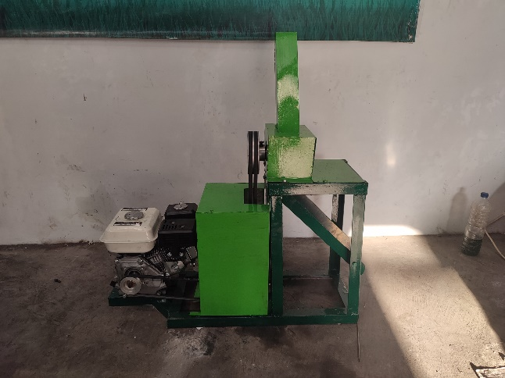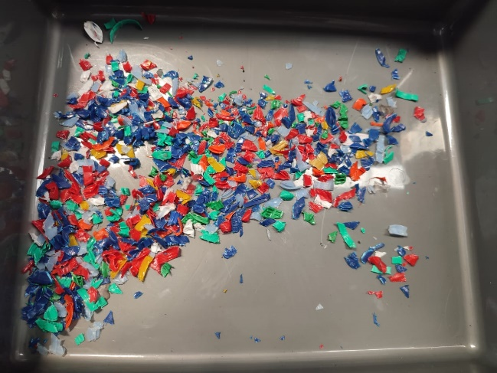
Gambar 4. Alat SWATCH beserta hasil cacahan.

Dalam operasional yang dilakukan oleh mitra (kondisi riil lapangan) didapatkan beberapa hasil sebagai berikut:
- Penyusutan Volume Plastik Pasca Operasional
Tabel 2. Perbandingan Penyusutan Volume
 | Sebelum | Sesudah
HDPE | 0,024 m³ | 0,006 m³ | - 75 %
HDPE | (1kg) | (1kg) | - 75 %
PET | 0,4 m³ | 0,036 m³ | - 91 %
PET | (5 kg) | (5kg) | - 91 %

Sampah jenis PET (Polyethylene Terephthalate) dengan berat 5kg memiliki volume asal sebesar 2 karung atau sekitar 0,4m3. Setelah dilakukan proses pencacahan, penyusutan volume dihasilkan menjadi satu box penuh box collector dengan dimensi 30cm x 40cm x 30cm atau 0,036m3. 1kg Sampah jenis HDPE dengan volume awal 0,024m3 setelah dilakukan proses pencacahan menyusut menjadi 0,006m3. Dari dua jenis sampah yang diolah, potensi hasil penyusutan volume plastik PET sebesar 91% dan plastik HDPE sebesar 75%. Penyusutan volume plastik pasca pencacahan memberikan efisiensi ruangan yang dimiliki oleh mitra.
- Kapasitas mesin, waktu pencacahan yang dibutuhkan SWATCH untuk mencacah 5kg plastik PET yaitu 15 menit sedangkan untuk 2 kg plastik HDPE memerlukan waktu 10 menit. Kapasitas pencacahan yang diperoleh dari pengukuran secara langsung tersebut mendapatkan hasil 20kg/jam untuk plastik PET dan 10kg/jam untuk plastik HDPE, serta bahan bakar yang digunakan untuk satu jam operasional memerlukan ½ Liter bensin.

Kapasitas Mesin:
Tabel 3. Kapasitas Mesin
HDPE | 10 Kg/Jam | Konsumsi daya
PET | 20 Kg/Jam | 2 Jam/ liter

- Peningkatan Pendapatan, berikut adalah perbandingan harga jual sampah botol plastik per 1kg

Tabel 4. Perbandingan pendapatan
 | Sebelum | Sesudah
HDPE | Rp. 3,500 | Rp. 6,800 | - 48 %
HDPE | (1kg) | (1kg) | - 48 %
PET | Rp. 3,000 | Rp. 6,000 | - 50 %
PET | (1kg) | (1kg) | - 50 %

Sampah botol plastik PET memiliki kisaran harga pasaran Rp 3.000,00 per kilo dan plastik HDPE Rp 3.500,00 per kilo. Setelah dilakukan proses pencacahan dan mitra melakukan penjualan ke pusat daur ulang, harga yang dijual naik untuk jenis PET menjadi Rp 6.000,00 dan HDPE Rp 6.800,00. Total pendapatan yang diterima oleh mitra dengan pengaplikasian alatnya yaitu sebesar Rp 120.000,00 untuk PET dan Rp 68.000,00 untuk HDPE. Kenaikan pendapatan yang diterima per satu jam antara sebelum dan sesudah implementasi alat dan dikurangi biaya produksi (bahan bakar jenis pertalite) yaitu sebesar Rp 55.000,00 untuk PET dan Rp 28.000,00 untuk HDPE.
Selain beberapa potensi diatas, pihak BUMDesa juga berencana untuk menggandeng pengepul-pengepul kecil yang tersebar di desa Gulang untuk menyediakan jasa pencacahan. Dengan demikian, potensi pendapatan tambahan mitra dapat didapatkan dari kerjasama antara mitra dengan pengepul skala kecil di desa Gulang.

Kesimpulan
Sampah merupakan masalah besar di Indonesia, dengan produksi mencapai 17,3 juta ton per tahun dan 33,57% di antaranya belum terkelola dengan baik. Plastik adalah salah satu jenis sampah utama yang sulit terurai, membutuhkan waktu puluhan hingga ratusan tahun untuk terdegradasi secara alami. Bank Sampah BUMDesa Gemilang Sejahtera adalah salah satu upaya pengelolaan sampah berbasis masyarakat, namun menghadapi kendala dalam mengolah sampah secara mandiri sehingga menghasilkan pendapatan yang rendah. Untuk mengatasi ini, diperkenalkan perangkat "Smart Waste Crusher" (SWATCH) yang mampu mencacah botol plastik dengan efisiensi tinggi, mengurangi volume hingga 91% untuk PET dan 75% untuk HDPE. Implementasi SWATCH di bank sampah ini meningkatkan pendapatan hingga 4 kali lipat dibandingkan dengan metode konvensional. Alat ini tidak hanya meningkatkan efisiensi ruang dan pendapatan, tetapi juga membuka peluang kerjasama dengan pengepul skala kecil, meningkatkan potensi pendapatan bagi BUMDesa.

Ucapan Terima Kasih
Kami mengucapkan terima kasih yang sebesar-besarnya kepada semua pihak yang telah berkontribusi dalam pengembangan dan implementasi perangkat "Smart Waste Crusher" (SWATCH) di Bank Sampah BUMDesa Gemilang Sejahtera. Dukungan dan kerjasama Anda telah membantu kami dalam mengatasi salah satu permasalahan besar di Indonesia, yaitu pengelolaan sampah, khususnya sampah plastik. Kami juga berterima kasih kepada mitra dan masyarakat yang telah mendukung program ini. Tanpa bantuan dan partisipasi Anda, pencapaian ini tidak akan mungkin terjadi. Semoga langkah ini menjadi awal yang baik dalam mengurangi dampak sampah plastik dan mendorong keberlanjutan pengelolaan sampah di masa depan. Mari kita terus bekerja sama untuk menciptakan lingkungan yang lebih bersih dan sehat bagi generasi mendatang.
Referensi
Arisona, R.D. 2018. Pengelolaan Sampah 3r (Reduce, Reuse, Recycle) Pada Pembelajaran Ips Untuk Menumbuhkan Karakter Peduli Lingkungan. Al Ulya: Jurnal Pendidikan Islam. 3(1):39–51.
Djunaedi D., Hermawan D., Anwar S. dan Farudin T. 2022. Perancangan Ulang Mesin Pencacah Sampah Botol Plastik Skala UKM Kapasitas 10 Kg/Jam Terkoneksi Dengan Smartphone Android. Jurnal Baut dan Manufaktur. 4(1):31-41.
Hidayat, A., Chandra, M.A. dan Kido, M.I. 2021. Pengembangan Mesin Pencacah Botol Plastik. Jurnal Tematis (Teknologi, Manufaktur, dan Industri). 3(1):55- 62.
Lesmana, A.C. 2021. Pelatihan Pengelolaan Sampah Mandiri Berbasis Masyarakat Melalui Bank Sampah Di Desa Cinanjung. Jurnal Pengabdian Kepada Masyarakat. 5(2):79–86.
Margono, Atmoko, N.T., Priyambodo, B.H., Suhartoyo, Awan, S.A. 2021. Rancang Bangun Mesin Pencacah Rumput Untuk Peningkatan Efektivitas Konsumsi Pakan Ternak Di Sukoharjo. Jurnal Abdi Masya. 1(2):72–76.
Nurdiani, L.N. dan Muslim, A. 2022. Analisis Pengelolaan Sampah di Pondok Pesantren Ibnul Qoyyim Analysis of Waste Management at Ibnul Qoyyim for Girls Islamic Boarding School as an Implementation of Sustainable Development Goals. Jurnal Pengendalian Pencemaran Lingkungan (JPPL). 4(2):38–50.
Ristiawan, I. dan Naim, M. 2022. Perancangan, Desain Teknik Dan Teknologi Proses Rancang Bangun Mesin Press Sampah Botol Plastik. Jurnal Ilmiah Teknik Mesin. 10(1):8–15.
Rusdiyana, L., Suhariyanto, S., Sampurno, B., Sanyoto, B.L., Mashuri, M. dan Hakim, M.L. 2022. Pemanfataan Teknologi Tepat Guna Mesin Balistik Pencacah Sampah untuk Sistem Pengolahan Sampah Organik pada TPS Bangsal sebagai Salah Satu Sumber Keuangan BumDes Desa Bangsal, Mojokerto. Sewagati. 7(1).
SIPSN. 2023. Capaian Kinerja Pengelolaan Sampah. URL:
https://sipsn.menlhk.go.id/sipsn/. Diakses tanggal 13 Februari 2024.
Siregar, M.A. dan Damanik, W.S. 2020. Pengaruh Variasi Sudut Keluar Impeler Terhadap Performance Pompa Sentrifugal. Jurnal Rekayasa Material, Manufaktur dan Energi. 3(2): 166–174.
Siregar, M.A., Siregar, C.A. dan Affandi. 2020. Pengenalan Sistem Kerja dan Pemberian Mesin Pencacah Botol Plastik Untuk Menambah Penghasilan Panti Asuhan. Jurnal Hasil Pengabdian Kepada Masyarakat. 4(2):13-18
Sitanggang, M. dan Siregar, L. 2021. Pengaruh Perubahan Beban Terhadap Putaran dan Daya Masuk Motor Induksi Tiga Fasa (Aplikasi Pada Laboratorium Konversi Energi Listrik FT-UHN). Jurnal ELPOTECS. 4(1):32–37.
Ubaedilah. 2016. Analisa Kebutuhan Jenis dan Spesifikasi Pompa Untuk Suplai Air Bersih Di Gedung Kantin Berlantai 3 Pt Astra Daihatsu Motor. Jurnal Teknik Mesin (JTM). 05(3):119–127.
Wibowo, S.S., Manaf, A. dan Umar, D.T. 2020. Analisis Pembebanan Belt Conveyor Menggunakan Motor Induksi 3 Fase 1,5 KW dan VSD Sebagai Speed Controller. Jurnal Teknik: Ilmu dan Aplikasi. 08(1):91–96.
Wiemar R., Rianingrum C.J. dan Adisurya S.I. 2021. Meningkatkan Keterampilan dan Kreatifitas Santri Melalui Pengolahan Limbah Botol Plastik Menjadi Produk Siap Pakai. Jurnal Pengabdian Masyarakat Madani (JPMM). 1(2):172–179.

